Lunes
25
de octubre

Segundo de Secundaria
Lengua Materna

La belleza está en la variedad

Aprendizaje esperado: Investiga sobre la diversidad lingüística y cultural de los pueblos hispanohablantes.

Énfasis: Identificar semejanzas y diferencias en el vocabulario.

¿Qué vamos a aprender?

Identificarás semejanzas y diferencias en el vocabulario de la lengua española. Además, conocerás cómo se nombran algunas cosas, personas, situaciones, en diferentes partes del país, así como en otros países en que también se habla español.

¿Qué hacemos?

Reflexiona en la siguiente pregunta:

¿Alguna vez has escuchado la forma de hablar de los extranjeros cuya lengua materna también es el español?

Aunque hablamos el mismo idioma, al momento de referirnos a algo, solemos llamarlo de distintas maneras, y eso depende del lugar del que provenimos.

Por ejemplo, aunque ahora su uso esta descontinuado por razones ecológicas, ¿recuerdas el uso del popote? Observa cómo se le llama en diferentes países.

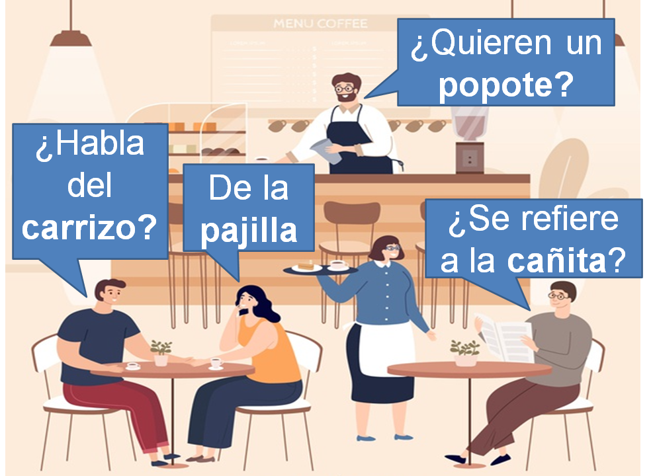

Al popote en Argentina se le dice pajilla, en Panamá se le dice carrizo y en Perú se le dice cañita.

En ciertos lugares, las personas se refieran a cosas, personas, animales, sentimientos, entre otras, con nombres distintos, y eso es porque cada cual tiene su propia forma de nombrar, es decir, su propio vocabulario.

¿Y qué es el vocabulario?

El vocabulario es, entre otras:

- El conjunto de palabras de un idioma.
- El conjunto de palabras de un idioma pertenecientes al uso de una región, a una actividad determinada, a un campo semántico dado, etcétera.
- y, también, el conjunto de palabras que usa o conoce alguien.

El vocabulario puede ser compartido o tener palabras en común en diferentes países.

¿En qué otros países, además de México, se habla español?
¿En México todos hablamos igual?

Toda la América latina habla español, países como Guatemala, Ecuador, Paraguay, Cuba, Colombia, Venezuela, Argentina, Perú…, con distintos acentos, entonaciones, y con diferencias en algunas palabras, pero sigue siendo español.

En el mismo México, por ejemplo, entre los estados del norte y los del sur se usan distintas expresiones y palabras para referirse a lo mismo.

También puede suceder que cuando visitas otros lugares y escuchas la forma de expresarse de los demás, seguramente encontrarás que muchas palabras son conocidas y otras no tanto.

El vocabulario en español es muy variado en nuestro país, tiene préstamos de palabras de origen maya, náhuatl, otomí, purépecha.

Ahora, analiza las siguientes dos preguntas:

¿Qué entendemos por diversidad lingüística?
¿Qué entendemos por diversidad cultural?

La diversidad lingüística se refiere a la coexistencia de una multiplicidad de lenguas dentro de un determinado espacio geográfico.

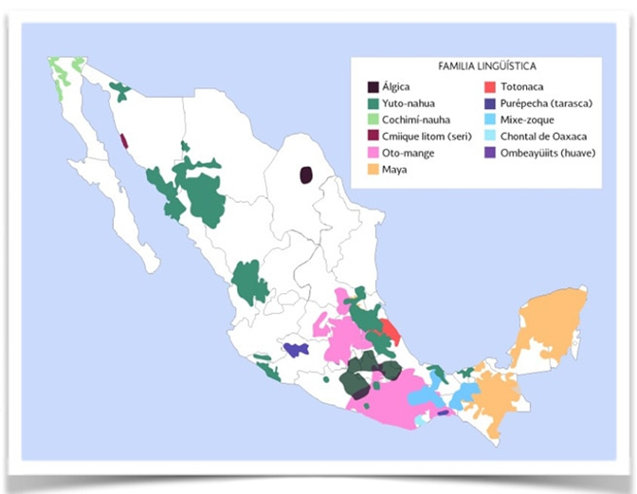

México es uno de los diez países con mayor diversidad lingüística del mundo. Además del español, existen 68 agrupaciones lingüísticas de los pueblos originarios de nuestro país.

Esta variedad también existe en otros países, recuerda que América Latina fue conquistada por los españoles quienes trajeron su lengua, pero ya existían en este territorio poblaciones con sus propias lenguas, las cuales, afortunadamente, se han conservado en ciertas comunidades.

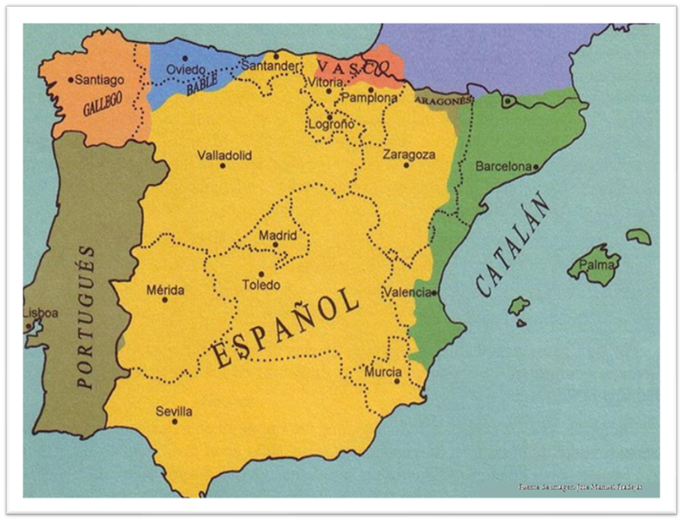

Incluso en España, el español convive con otras lenguas como el catalán, gallego, o el vasco.

La historia de cada país se conforma de mezclas, de cruces, y esto ha creado una rica diversidad cultural que podemos identificar en el lenguaje.

El idioma español es una de las lenguas más habladas y conocidas en el mundo, grandes obras de la literatura universal se han escrito en español.

Es uno de los idiomas más usados en Internet, y lo estudian 22 millones de personas en 110 países. Existen casi 500 millones de hispanohablantes nativos, lo que convierte al español en la segunda lengua materna del mundo por número de hablantes.

Yo sé quién soy –respondió don Quijote–, y sé que puedo ser no sólo los que he dicho, sino todos los doce Pares de Francia, y aun todos los nueve de la Fama, pues a todas las hazañas que ellos todos juntos y cada uno por sí hicieron, se aventajarán las mías.

Este fue un fragmento de Don Quijote de la Mancha, una novela escrita por Miguel de Cervantes Saavedra, a comienzos de 1605, y es la obra más destacada de la literatura española y una de las principales de la literatura universal, además de ser una de las más leídas.

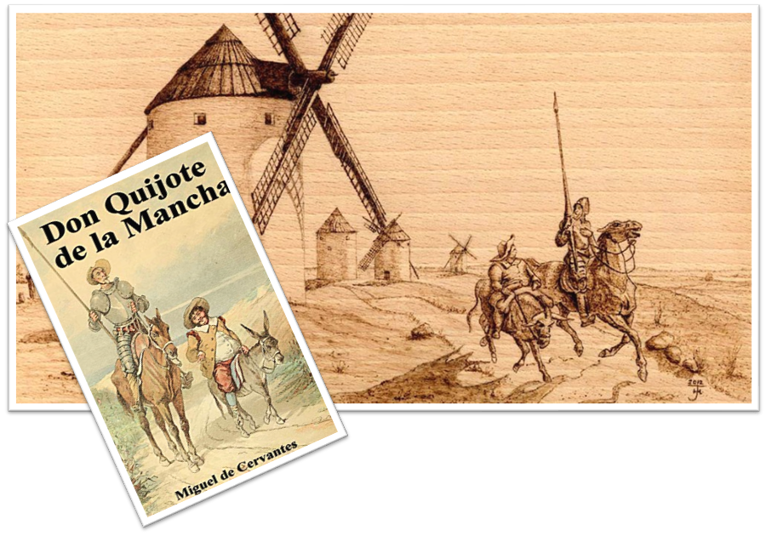

Ahora, conocerás algunas variables lingüísticas en artículos que son de uso diario. Observa la siguiente imagen.

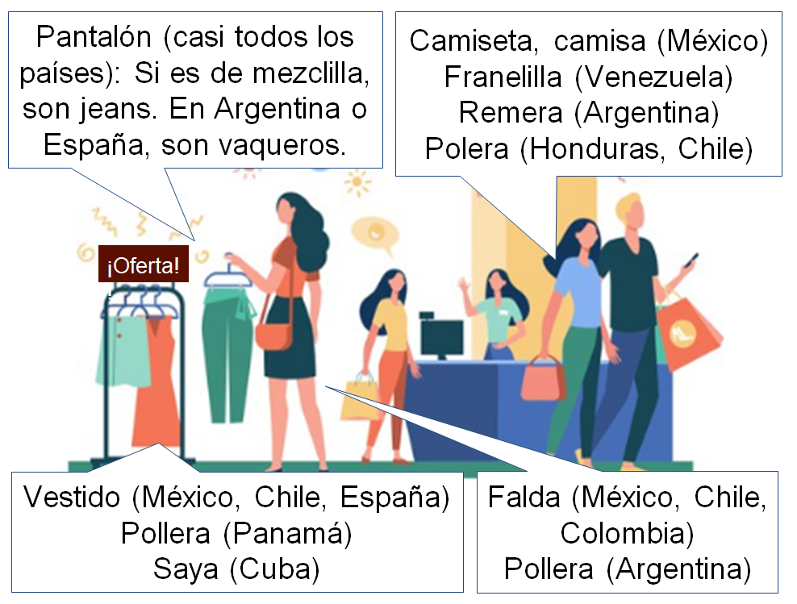

Observa algunas prendas más y cómo las llaman en otros países.

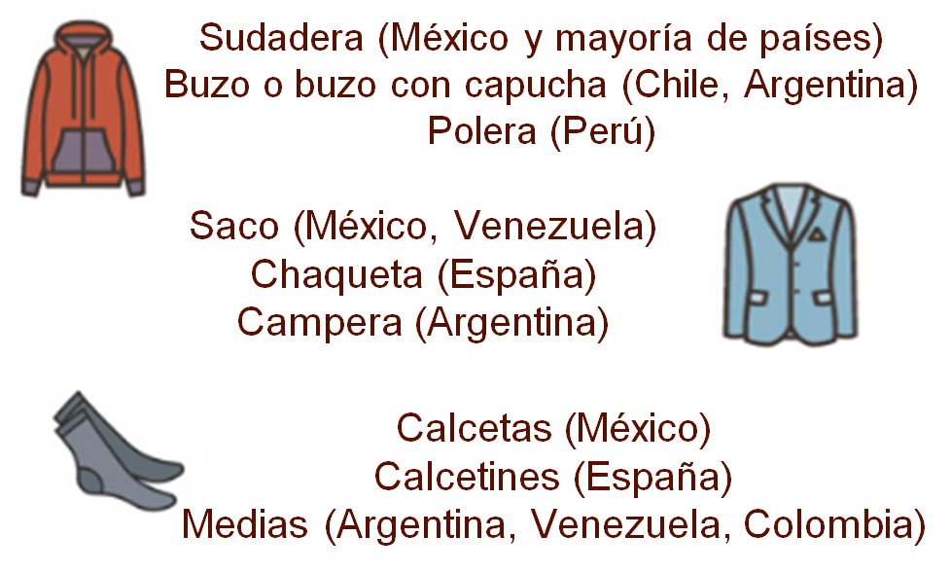

También en España, a los abrigos, les dicen sobretodo, y se escribe junto. En Argentina, a las camisetas de tirantes, les dicen musculosas.

A continuación, realiza la siguiente actividad que te ayudará a profundizar más en el tema.

Observa el siguiente diálogo y sustituye el nuevo vocabulario que estás aprendiendo.

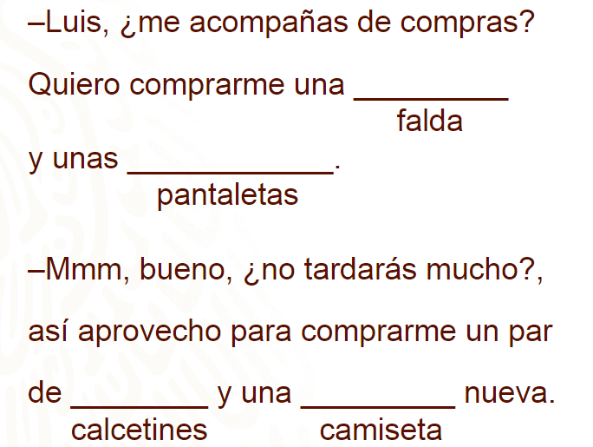

¿Qué palabras usaste para completar el diálogo? ¿Cómo suenan tus oraciones? Seguramente se leen algo extrañas, pero eso es porque no estás habituado a ellas.

Ahora, observa las distintas palabras para algunos alimentos.

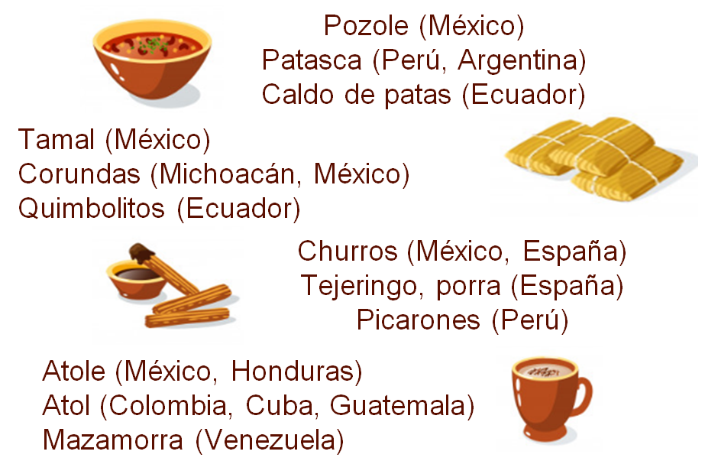

Realiza la siguiente actividad.

Sustituye y completa el siguiente texto.

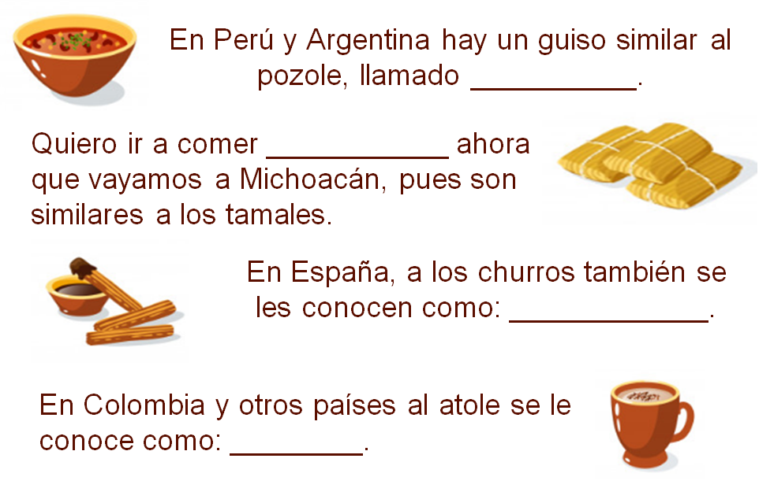

¿Lograste sustituir los nombres de los alimentos? Como puedes observar, es muy variado el vocabulario en México, España y América Latina.

Observa la siguiente imagen e identifica a qué se refieren los comensales.

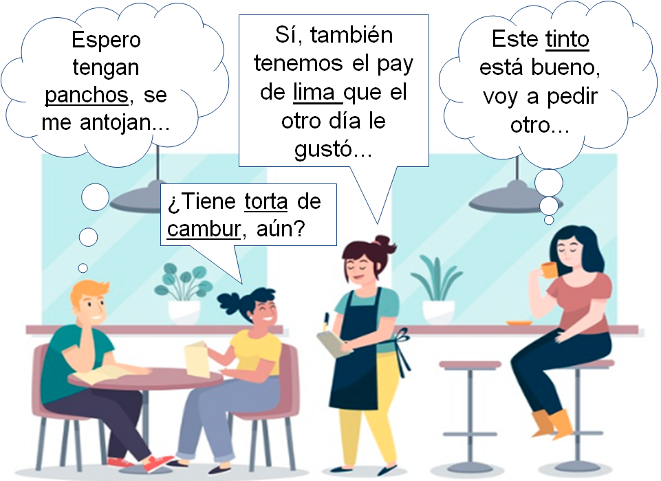

Observa el verdadero antojo de cada uno de los comensales.

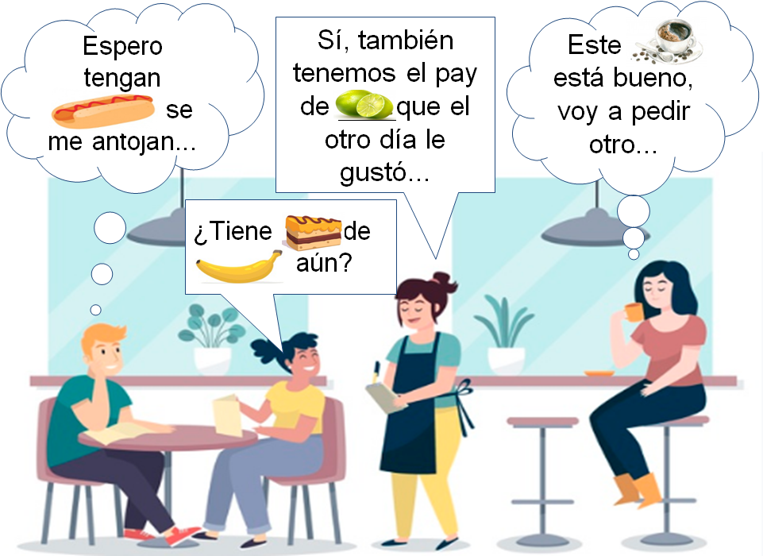

Un tinto es un café en Colombia, un hot dog es un pancho en Argentina, un plátano es un cambur en Venezuela, y al limón le dicen lima en Argentina.

Nuestro idioma, el español, cuenta con características importantes: primero, la diversidad lingüística depende de la existencia de muchas culturas que se hablan en un mismo espacio y en un mismo tiempo.

La cultura y la diversidad cultural se refieren a las pautas de actuación de una comunidad, que involucra los conocimientos de una sociedad.

La manera en que se transmiten esos conocimientos, también se hacen presentes las manifestaciones artísticas, su forma de vestir, de alimentarse y, por supuesto, en la lengua y sus formas de hablarla.

Es mediante la cultura que cada persona se explica y entiende el mundo que lo rodea, se hace parte de una comunidad y le da sentido a su existencia. No hay personas sin cultura, sino culturas distintas.

La diversidad lingüística y la diversidad cultural son aspectos inseparables, es decir, no se entiende uno sin el otro, pues en el lenguaje y el vocabulario nosotros mostramos parte de nuestra cultura y a partir de él entendemos, conocemos y nombramos el mundo que nos rodea.

Además, de ese modo podemos integrarnos a una comunidad, es decir, en un hogar, un lugar de trabajo, la escuela donde estudiamos o a la región o el país donde vivimos.

No existe una sola forma de hablar el español, cada lugar lo hace de manera diferente de acuerdo con su cultura e historia.

La UNESCO, en el año 2001, proclamó la Declaración Universal sobre la diversidad cultural. Además, en ésta se considera indispensable garantizar una interacción armoniosa entre grupos con identidades culturales distintas.

Observa las siguientes variantes usadas para el término “niño”.

¿Cómo se dice “niño” en…?

- En México, se dice chavo, chamaco, morro, escuincle, entre otros.
- En Chile, se dice niño o cabro chico.
- En Colombia, lo nombran pelao o chino.
- En Cuba, se dice niño.
- En Costa Rica, se dice niño o chiquito.
- En Nicaragua, a un niño se le dice como tal.
- En Argentina, lo llaman pibe o nene.

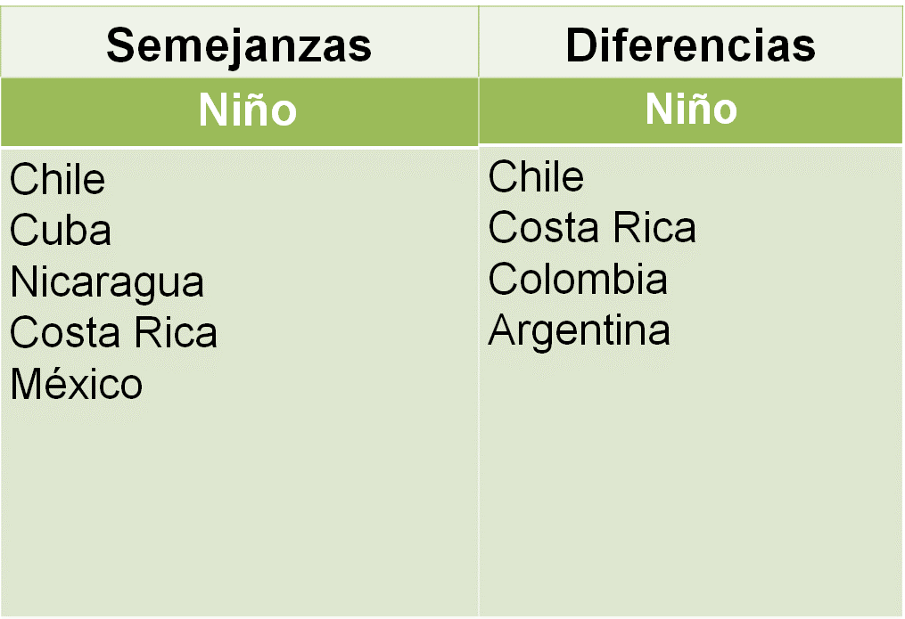

Para un sólo término, nuestra lengua materna tiene hermosas variantes, y todas son lindas de decir.

Para conocer más vocabulario de los pueblos de lengua española, se te recomienda leer la obra El Aleph, del escritor argentino Jorge Luis Borges. De esa manera, podrás conocer más variantes de la lengua española.

El Reto de Hoy:

Analiza y elige el inciso correcto.

Diversidad lingüística es:

- Las distintas lenguas en un lugar determinado
- La manera de expresarse de una comunidad
- La convivencia de una sociedad

Cultura es:

- Las distintas lenguas de un mismo lugar
- Las pautas de actuación de una comunidad
- La convivencia de una sociedad

Diversidad cultural se refiere a:

- Las distintas lenguas de un mismo lugar
- La manera de expresarse de una comunidad
- La convivencia de diversas culturas

¡Buen trabajo!

Gracias por tu esfuerzo.

Para saber más:
Lecturas

https://www.conaliteg.sep.gob.mx/

